ĐỀ CƯƠNG ÔN KIỂM TRA HKII (2022-2023)
MÔN KHTN 6
A. LÝ THUYẾT.
Câu 1. Lực tác dụng vào vật có thể gây ra các tác dụng nào? Mỗi tác dụng của lực cho một ví dụ.
Trả lời:
- Lực tác dụng lên một vật có thể làm thay đổi tốc độ, thay đổi hướng chuyển động của vật, làm biến dạng vật hoặc đồng thời làm thay đổi tốc độ, thay đổi hướng chuyển động và làm biến dạng vật.
- Ví dụ:
+ Thay đổi tốc độ: đang chạy xe, ta bóp phanh khiến xe dừng lại.
+ Thay đổi hướng chuyển động: ném quả bóng cao su vào tường, quả bóng chạm tường và bị bật trở lại.
+ Bị biến dạng: Kéo dãn một lò xo, dùng tay nén 2 đầu của lò xo…..

Câu 2. Khi nào xuất hiện lực ma sát trượt, ma sát nghỉ? Cho một ví dụ về ma sát trượt và một ví dụ về ma sát nghỉ?

Trả lời:
- Lực ma sát trượt xuất hiện khi một vật trượt trên bề mặt của vật khác.
Ví dụ:
+ Lực ma sát trượt xuất hiện khi em bé chơi cầu trượt
+ Lực ma sát trượt xuất hiện khi kéo một khúc gỗ trượt trên mặt bàn.
- Lực ma sát nghỉ xuất hiện ngăn cản sự chuyển động của vật khi vật tiếp xúc và có xu hướng chuyển động trên vật khác.
Ví dụ:
+ Con người và một số động vật có thể đi lại được mà không bị té ngã là nhờ có sự xuất hiện của lực ma sát nghỉ.
+ Tay ta cầm, nắm được các vật nặng là nhờ có sự xuất hiện của lực ma sát nghỉ.
Câu 3. Hãy nêu các dạng năng lượng mà em biết và cho biết năng lượng được phân loại theo tiêu chí như thế nào?
Trả lời:
Các dạng năng lượng: Động năng; Thế năng hấp dẫn; Thế năng đàn hồi; Quang năng; Nhiệt năng; Điện năng; Hóa năng….
* Phân loại năng lượng theo tiêu chí:
- Theo nguồn tạo ra năng lượng.
- Theo nguồn gốc vật chất của năng lượng.
- Theo mức độ ô nhiễm môi trường.
Câu 4. Thế nào là nhiên liệu và năng lượng tái tạo? Kể tên hai loại nhiên liệu và hai loại năng lượng tái tạo mà em biết?
Trả lời:
- Nhiên liệu là các vật liệu khi bị đốt cháy giải phóng năng lượng dưới dạng nhiệt và ánh sáng như: Than, củi, khí gas, xăng….
- Năng lượng tái tạo là năng lượng từ những nguồn liên tục được coi là vô hạn như Mặt Trời, gió, thủy triều, sóng, …
Câu 5. Phát biểu định luật bảo toàn và chuyển hóa năng lượng?
Trả lời:
- Định luật bảo toàn năng lượng: Năng lượng không tự nhiên sinh ra cũng không tự nhiên mất đi, nó chỉ chuyển từ dạng này sang dạng khác hoặc truyền từ vật này sang vật khác.
Câu 6. Tại sao chúng ta có thể nhìn thấy được mặt trăng? Nêu các hình dạng nhìn thấy của mặt trăng mà em biết?
Trả lời:
- Chúng ta thấy Mặt Trăng vì nó phản chiếu ánh sáng từ Mặt Trời.
- Mỗi thời điểm, phần bề mặt Mặt Trăng hướng về Trái Đất được Mặt Trời chiếu sáng có diện tích khác nhau nên ta thấy hình dạng Mặt Trăng là khác nhau.
- Các hình dạng nhìn thấy của Mặt Trăng là: Trăng tròn, Trăng khuyết, Trăng bán nguyệt, Trăng lưỡi liềm, không Trăng.
Câu 7. Hãy nêu cấu trúc hệ mặt trời?
Trả lời:
- Hệ Mặt Trời (hay Thái Dương hệ) là một hệ hành tinh có Mặt Trời ở trung tâm và các thiên thể nằm trong phạm vi lực hấp dẫn của Mặt Trời.
- Trong hệ Mặt Trời, các hành tinh quay quanh Mặt Trời còn các vệ tinh quay quanh các hành tinh. Trong hệ Mặt Trời, ngoài Mặt Trời còn có hai nhóm:
+ Nhóm 1: gồm 8 hành tinh và các vệ tinh của chúng.
+ Nhóm 2: gồm các tiểu hành tinh, sao chổi và các khối bụi thiên thạch.
B. BÀI TẬP.
I. Bài tập trắc nghiệm.
* Chọn câu đúng: Khoanh tròn vào phương án trả lời mà em cho là đúng nhất.
Câu 1. Đơn vị nào sau đây là đơn vị lực?
A. kilôgam (kg). B. mét (m). C. mét khối (m³). D. niuton (N).
Câu 2. Để đo lực người ta sử dụng dụng cụ nào?
A. Lực kế. B. Nhiệt kế. C. Tốc kế. D. Đồng hồ.
Câu 3. Lực được biểu diễn bằng kí hiệu nào?
A. mũi tên. B. đường thẳng. C. đoạn thẳng. D. Đường tròn.
Câu 4. Trường hợp nào sau đây, lực ma sát là có ich?
A. Đế giày dép đi sau một thời gian bị mòn.
B. Đi trên sàn nhà bị trượt ngã.
C. Sau một thời gian đi, răng của xích xe đạp bị mòn.
D. Đẩy thùng hàng trượt trên sàn nhà khó khăn.
Câu 5. Lực xuất hiện trong trường hợp nào sau đây không phải là lực ma sát?
A. Lực xuất hiện khi em bé trượt cầu trượt.
B. Lực xuất hiện khi quả táo rơi xuống mặt đất.
C. Lực xuất hiện khi hòn bi lăn trên mặt bàn.
D. Lực làm cho lốp xe bị mòn.
Câu 6. Trên một hộp mứt Tết có ghi: “Khối lượng tịnh 250g”. Số đó chỉ:
A. Sức nặng của hộp mứt. B. Thể tích của hộp mứt.
C. Lượng mức có trong hộp. D. Sức nặng và khối lượng của hộp mứt.
Câu 7. Lực mà Trái Đất tác dụng lên vật là:
A. trọng lượng. B. trọng lực. C. lực đẩy. D. lực nén.
Câu 8. Phát biểu nào sau đây là đúng?
A. Trọng lực chính là trọng lượng của vật. B. Trọng lượng của vật 100g là 1N.
C. Kí hiệu trọng lượng là p. D. Đơn vị của khối lượng là N.
Câu 9. Sắp xếp các bước đo bằng lực kế theo thứ tự chính xác?
(1) Lựa chọn lực kế phù hợp.
(2) Thực hiện phép đo.
(3) Hiệu chỉnh lực kế.
(4) Đọc là ghi kết quả đo.
(5) Ước lượng giá trị lực cần đo.
A. (5); (1); (3); (2); (4). B. (1); (5); (3); (2); (4).
C. (1); (3); (5); (4); (2). D. (2); (1); (3); (5); (4).
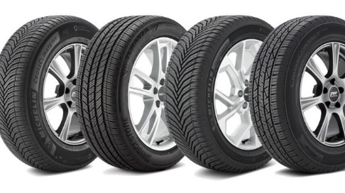
Câu 10. Tại sao trên lốp ôtô, xe máy, xe đạp người ta phải xẻ rãnh?
A. Để tiết kiệm vật liệu.
B. Để làm tăng ma sát giúp xe không bị trơn trượt.
C. Để trang trí cho bánh xe đẹp hơn.
D. Để giảm diện tích tiếp xúc với mặt đất, giúp xe đi nhanh hơn.
Câu 11. Năng lượng tái tạo là năng lượng từ những nguồn có đặc điểm gì?
A. Năng lượng tái tạo là năng lượng từ những nguồn liên tục được coi là vô hạn.
B. Năng lượng tái tạo là năng lượng từ những nguồn không liên tục được coi là vô hạn.
C. Năng lượng tái tạo là năng lượng từ nguồn nhiên liệu.
D. Năng lượng tái tạo là năng lượng từ những nguồn có thế tái chế.
Câu 12. Dạng năng lượng nào không phải năng lượng tái tạo?
A. Năng lượng nước. B. Năng lượng gió.
C. Năng lượng Mặt Trời. D. Năng lượng từ than đá.
Câu 13. Năng lượng mà một vật có được do chuyển động được gọi là?
A. thế năng. B. động năng. C. nhiệt năng. D. cơ năng.
Câu 14. Nhiên liệu khi bị đốt cháy sẽ giải phóng năng lượng dưới dạng.
A. Nhiệt năng và thế năng. B. Nhiệt năng và ánh sáng.
C. Nhiệt năng và động năng. D. Nhiệt năng và hóa năng.
Câu 15. Bóng đèn sợi đốt treo trên trần nhà đang sáng thì năng lượng có ích là năng lượng nào?
A. nhiệt năng. B. quang năng. C. động năng. D. thế năng.
Câu 16. Trái Đất tự quay quanh trục của nó theo hướng
A. từ Tây sang Đông. B. từ Đông sang Tây.
C. từ Nam sang Bắc. D. từ Bắc sang Nam.
Câu 17. Trái Đất có hiện tượng ngày và đêm luân phiên là do
A. Mặt Trời mọc ở đằng đông, lặn ở đằng tây.
B. Trái Đất tự quay quanh trục của nó theo hướng từ tây sang đông.
C. Trái Đất tự quay quanh trục của nó theo hướng từ đông sang tây.
D. Mặt Trời chuyển động từ đông sang tây.
Câu 18. Phát biểu nào sau đây không đúng khi nói về Mặt Trăng?
A. Mặt Trăng có cả phần tối và phần sáng.
B. Mặt Trăng có thể tự phát ra ánh sáng.
C. Mặt Trăng phản xạ ánh sáng mặt trời và chiếu tới mắt chúng ta.
D. Phần bề mặt Mặt Trăng được chiếu sáng là Mặt trăng hướng về Mặt Trời.
Câu 19. Vào đêm không Trăng, chúng ta không nhìn thấy Mặt Trăng vì
A. Mặt Trời không chiếu sáng Mặt Trăng.
B. Mặt Trăng không phản xạ ánh sáng mặt trời.
C. Ánh sáng phản xạ từ Mặt Trăng không chiếu tới Trái Đất.
D. Mặt Trăng bị che khuất bởi Mặt Trời.
Câu 20. Chúng ta nhìn thấy Trăng tròn khi
A. một nửa phần được chiếu sáng của Mặt Trăng hướng về Trái Đất.
B. toàn bộ phần được chiếu sáng của Mặt Trăng hướng về Trái Đất.
C. toàn bộ Mặt Trăng được Mặt Trời chiếu sáng.
D. Mặt Trăng ở khoảng giữa Trái Đất và Mặt Trời.
II. Tự luận:
Câu 1. Một lò xo dài thêm 10 cm khi treo vào đầu của nó một vật có trọng lượng 20 N. Tiếp tục treo thêm một vật có trọng lượng 15N nữa thì lò xo dài bao nhiêu? Biết chiều dài tự nhiên của lò xo này là 20 cm.
……………………………………………………………………………………………………
……………………………………………………………………………………………………
…………………………………………………………………………………………………....
……………………………………………………………………………………………………
……………………………………………………………………………………………………
…………………………………………………………………………………………………....
……………………………………………………………………………………………………
Câu 2. Hãy biểu diễn các lực sau trên hình vẽ với tỉ xích 1 cm ứng với 40 N
A. Lực kéo thùng hàng từ dưới đất lên cao, độ lớn 120 N.
B. Lực đẩy xe hàng có hướng từ phải sang trái, độ lớn 80N.
……………………………………………………………………………………………………
……………………………………………………………………………………………………
……………………………………………………………………………………………………
……………………………………………………………………………………………………
…………………………………………………………………………………………………....
……………………………………………………………………………………………………
……………………………………………………………………………………………………
…………………………………………………………………………………………………....
…………………………………………………………………………………………………....
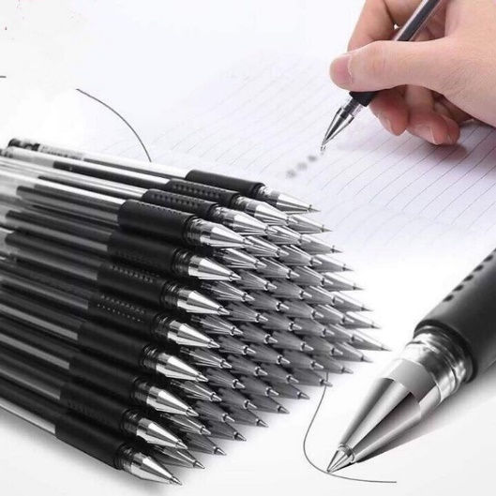
Câu 3. Quan sát các hình ảnh sau và trả lời các câu hỏi:
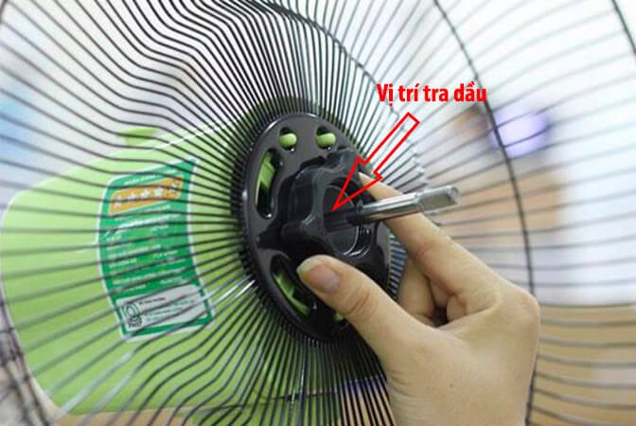

A. Tại sao ở đầu bút bi (Nơi cầm bút để viết) người ta thường bọc lại bằng một miếng nhựa hoặc cao su có nhiều rảnh?
B. Tại sao người ta thường tra dầu mỡ vào các ổ trục của quạt máy sau một thời gian sử dụng?
……………………………………………………………………………………………………
……………………………………………………………………………………………………
…………………………………………………………………………………………………....
……………………………………………………………………………………………………
……………………………………………………………………………………………………
…………………………………………………………………………………………………....
……………………………………………………………………………………………………
……………………………………………………………………………………………………
…………………………………………………………………………………………………....
……………………………………………………………………………………………………
Câu 4. Hãy quan sát các dụng cụ điện trong gia đình và hoàn thành thông tin vào bảng sau:

Dụng cụ điện | Điện năng biến đổi thành các dạng năng lượng nào? | Năng lượng có ích | Năng lượng hao phí
Bóng đèn sợi đốt
Nồi cơm điện
Máy khoan điện

Câu 5. Hãy nêu 4 lợi ích của việc tiết kiệm năng lượng và 4 biện pháp cần thực hiện để tiết kiệm năng lượng trong cuộc sống?
Trả lời:
- 4 lợi ích của việc thực hiện tiết kiệm năng lượng:
+ Tiết kiệm tiền cho gia đình.
+ Giảm thiểu lượng khí thải ra môi trường, góp phần bảo vệ sự trong lành của môi trường chính là bảo vệ sức khỏe cho con người.
+ Giúp tiết kiệm tài nguyên thiên nhiên của quốc gia.
+ Giảm thiểu các vấn đề biến đổi khí hậu, nóng lên toàn cầu, hiệu ứng nhà kính....
- 4 biện pháp tiết kiệm năng lượng trong cuộc sống hằng ngày:
+ Tận dụng tối đa nguồn năng lượng tự nhiên: bình nước nóng năng lượng Mặt Trời, đèn LED năng lượng mặt trời, mở hết các cửa vào ban ngày để nhận ánh sáng Mặt Trời, ....
+ Ngắt các nguồn điện khỏi thiết bị điện khi không sử dụng.
+ Chọn những sản phẩm tiết kiệm năng lượng điện khi thay thế đồ điện gia dụng cũ: Từ bóng đèn sợi đốt sang bóng đèn LED,...
+ Nên đi bộ, đi xe đạp, đi chung xe hoặc sử dụng phương tiện công cộng.
Câu 6. Giải thích hiện tượng ngày, đêm trên Trái Đất và nguyên nhân dẫn đến sự luân phiên ngày và đêm.
Trả lời:
- Hiện tượng ngày, đêm trên Trái Đất: Hình khối cầu của Trái đất luôn được Mặt trời chiếu sáng một nửa, còn một nửa không được chiếu sáng, vì thế sinh ra ngày và đêm.
- Tuy nhiên, do Trái đất tự quay quanh trục nên mọi nơi ở bề mặt Trái đất đều lần lượt được Mặt Trời chiếu sáng rồi lại chìm trong bóng tối, gây nên hiện tượng luân phiên ngày và đêm.
Chúc các em ôn tập và làm bài thật tốt!
----------Hết-----------

